Dokumentasi Mobil Listrik FSAE UII 2019
Divisi Elektrik

ditulis oleh :
Muhammad Zharfan Wiranata
dkk

UASC Racing Team
2019

Copyright Page – No Invariants

Copyright(C) 2019 Muhammad Zharfan Wiranata
Permission is granted to copy, distribute and/or modify this document under the terms of the GNU Free Documentation License, Version 1.3 or any later version published by the Free Software Foundation; with no Invariant Sections, no Front-Cover Texts, and no Back-Cover Texts. A copy of the license is included in the section entitled "GNU Free Documentation License".

Daftar Isi
Copyright Page – No Invariants 2
1Sistem Mobil Listrik FSAE UII 2018 5
1.1Spesifikasi Elektrik Mobil 6
1.2Sistem mobil secara umum 6
2Rangkaian Sistem Traktif 7
2.1Rangkaian Sistem Traktif 8
2.2Spesifikasi Fuse 8
3Sistem Shutdown (Shutdown System) 9
3.1Rangkaian Sistem Shutdown 10
3.2Wiring 12
3.3IMD 12
3.4BSPD 13
3.5BMS 16
4Sistem Safety 17
4.1TSAL (Tractive System Active Light) 18
4.1.1Rangkaian TSAL 18
4.1.2Lokasi TSAL 19
4.2Titik Pengukuran (Measurement Point) 19
4.2.1Lokasi Titik Pengukuran 20
4.2.2Proteksi Titik Pengukuran 20
4.2.3Resistor Titik Pengukuran 20
4.2.4Lokasi Resistor Proteksi Titik Pengukuran 20
4.2.5Demonstrasi TSMP 20
4.3HVD (High Voltage Disconnect) 21
4.3.1Spesifikasi HVD 21
4.3.2Lokasi HVD 21
4.3.3Koneksi HVD 22
4.3.4Demonstrasi HVD 22
4.4Rangkaian Discharge 22
4.4.1Spesifikasi komponen rangkaian discharge 22
4.4.2Kontrol rangkaian discharge 23
4.4.3Demonstrasi Discharge 24
5Akumulator 25
5.1Rangkaian Akumulator 26
5.2Cell 26
5.2.1Konfigurasi Elektrik Cell 27
5.3Segments 28
5.4Rangkaian Precharge 28
5.4.1Kontrol Rrangkaian Precharge 29
5.5BMS 30
5.5.1BMS Specifications 30
5.5.2Temperature Sensors 31
5.5.3BMS Voltage Sense Leads 31
5.5.4BMS Voltage Sense Lead Overcurrent Protection 32
5.5.5BMS Limits 32
5.6AIR 32
5.6.1AIR Specifications 32
5.7Accumulator Indicator 33
5.7.1Accumulator Indicator Schematic 33
5.8Mekanis Akumulator 33
5.8.1Accumulator Enclosure 35
5.8.2AIR and Fuse Separation 35
5.9Charging 35
5.9.1Charger Specifications 35
5.9.2Charging Shutdown Circuit 36
5.9.3Rangkaian Charging Sistem Traktif 36
5.9.4Charger TS Connection Interlock 36
5.9.5Charger Control 36
5.9.6Charger Demonstration 36
6Power Distribution Module (PDM) 38
6.1Sumber Daya 39
6.2Rangkaian PDM 39
6.3Distribusi Daya 41

Sistem Mobil Listrik FSAE UII 2018
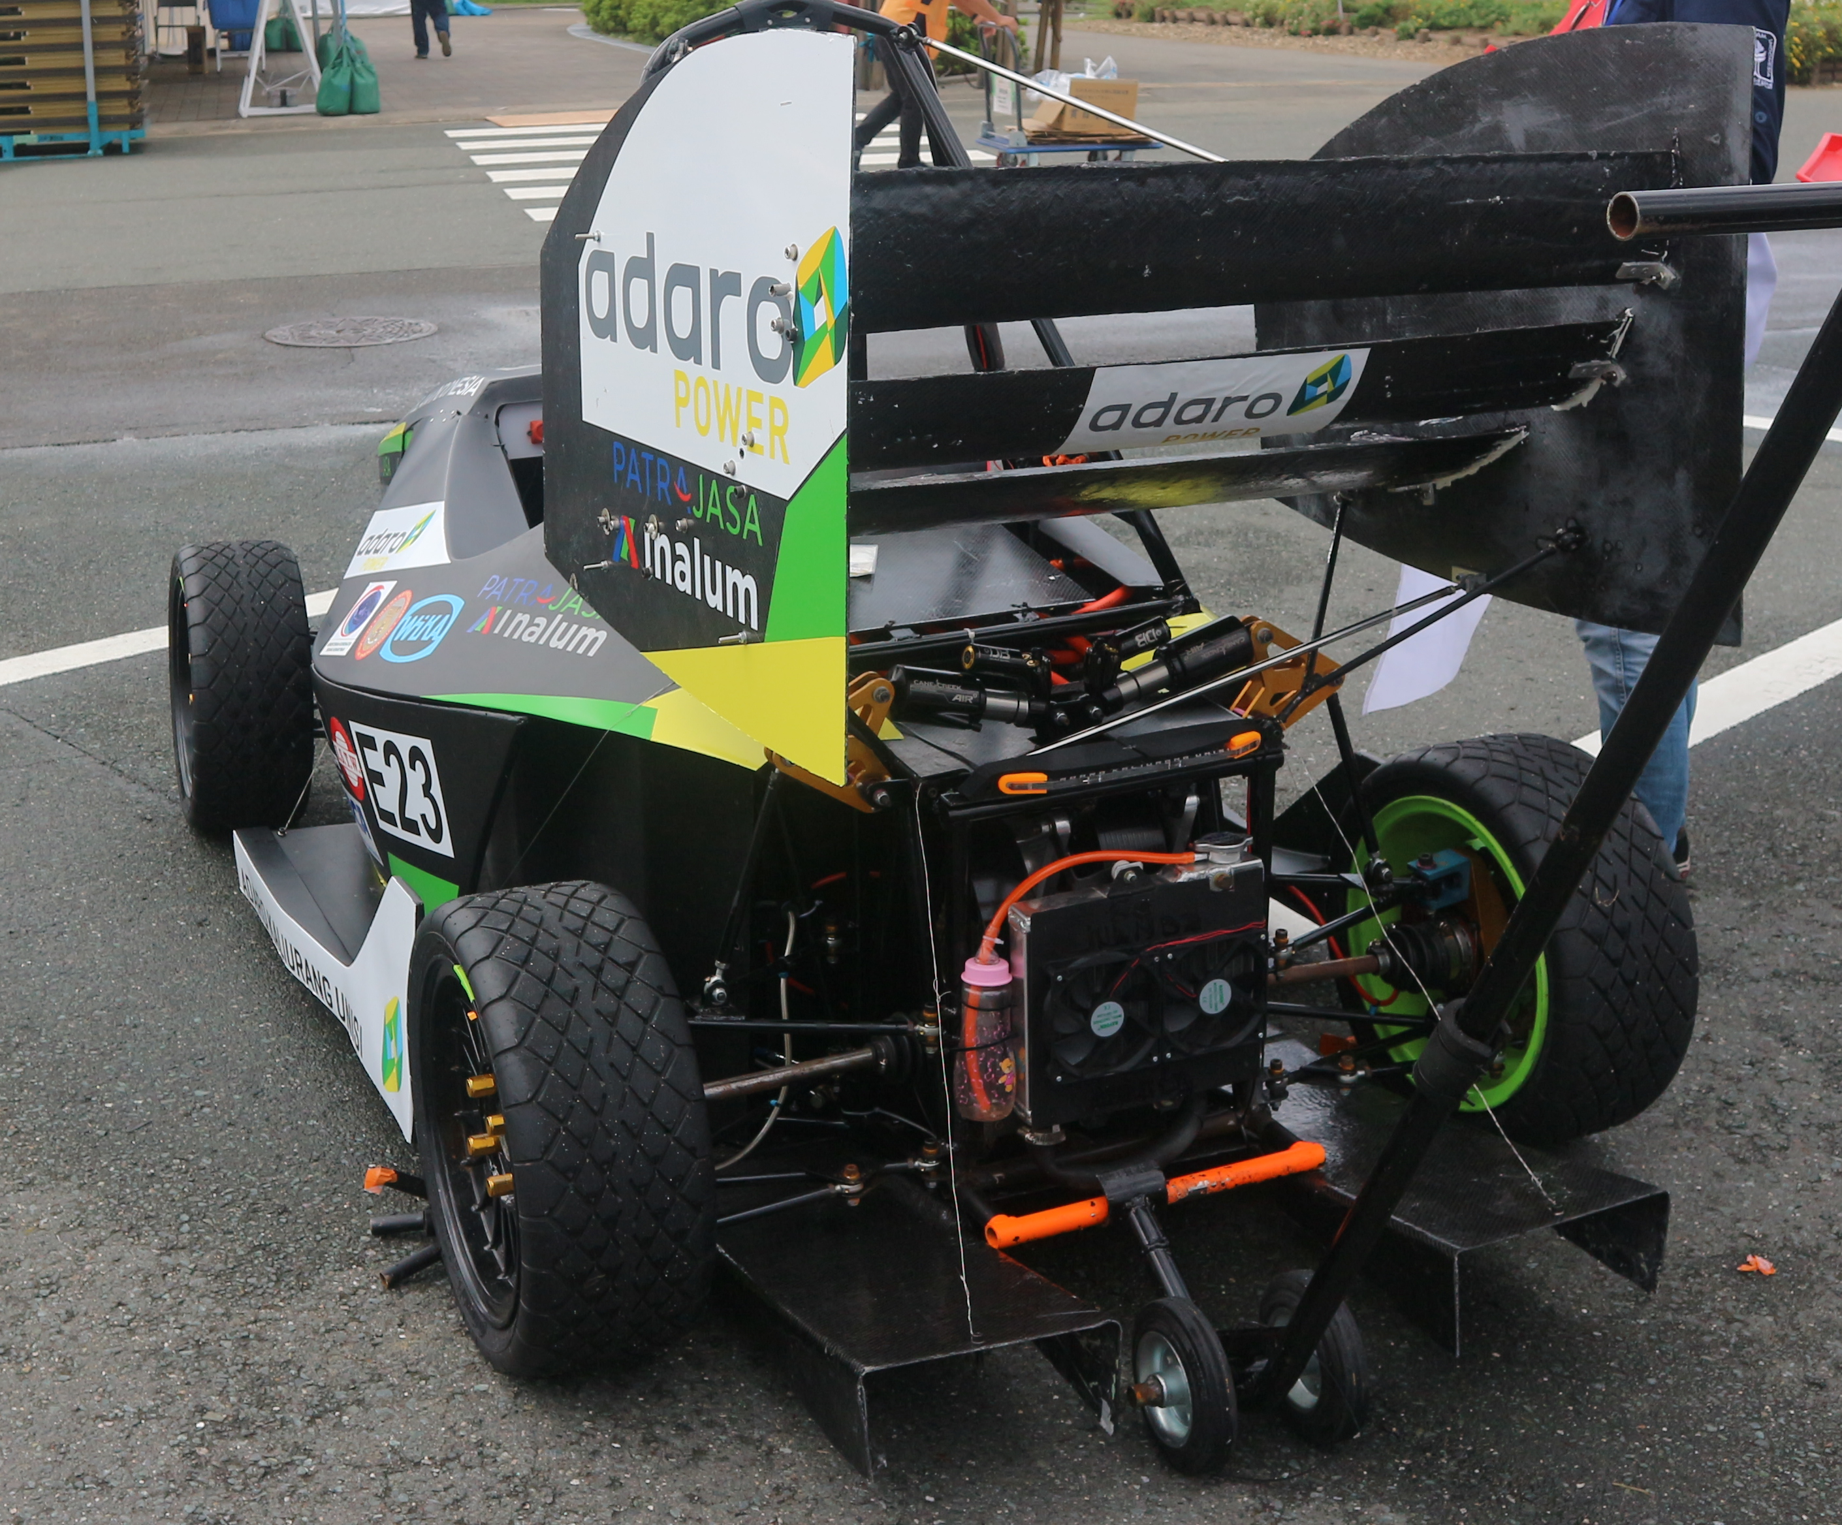

Deskripsi tentang Sistem Mobil Listrik Secara Umum

Normal
Kontributor :
Dokumentasi Muhammad Zharfan Wiranata
Desain M Fanriado
Kristamayu
Rudi Arta Ardian
Manufaktur -

Spesifikasi Elektrik Mobil
Sistem elektrik mobil dibagi menjadi dua sub sistem. Sistem tegangan rendah adalah sistem yang 12 VDC yang disuplai oleh baterai/aki lead acid dan akumulator 320 VDC menggunakan DCDC Converter Isolated. Sistem lainnya merupakan sistem tegangan tinggi atau sistem traktif yang hanya disuplai oleh akumulator 320VDC. Dan Mobil menggunakan BLDC Motor yang dilengkapi dengan Motor Controller berdaya 80 kW

Maximum Tractive System Voltage: | 320VDC
Nominal Tractive System Voltage: | 281.2VDC
Grounded Low Voltage System Voltage: | 12VDC
Number of Accumulator Containers: | 1
Total Accumulator Capacity: | 10kWh
Motor Type: | Axial flux synchronous permanent magnet motor/generator; sinusoidal three phase
Number of Motors: | 1
Maximum Combined Motor Power: | 80kW

Sistem mobil secara umum

Rangkaian Sistem Traktif
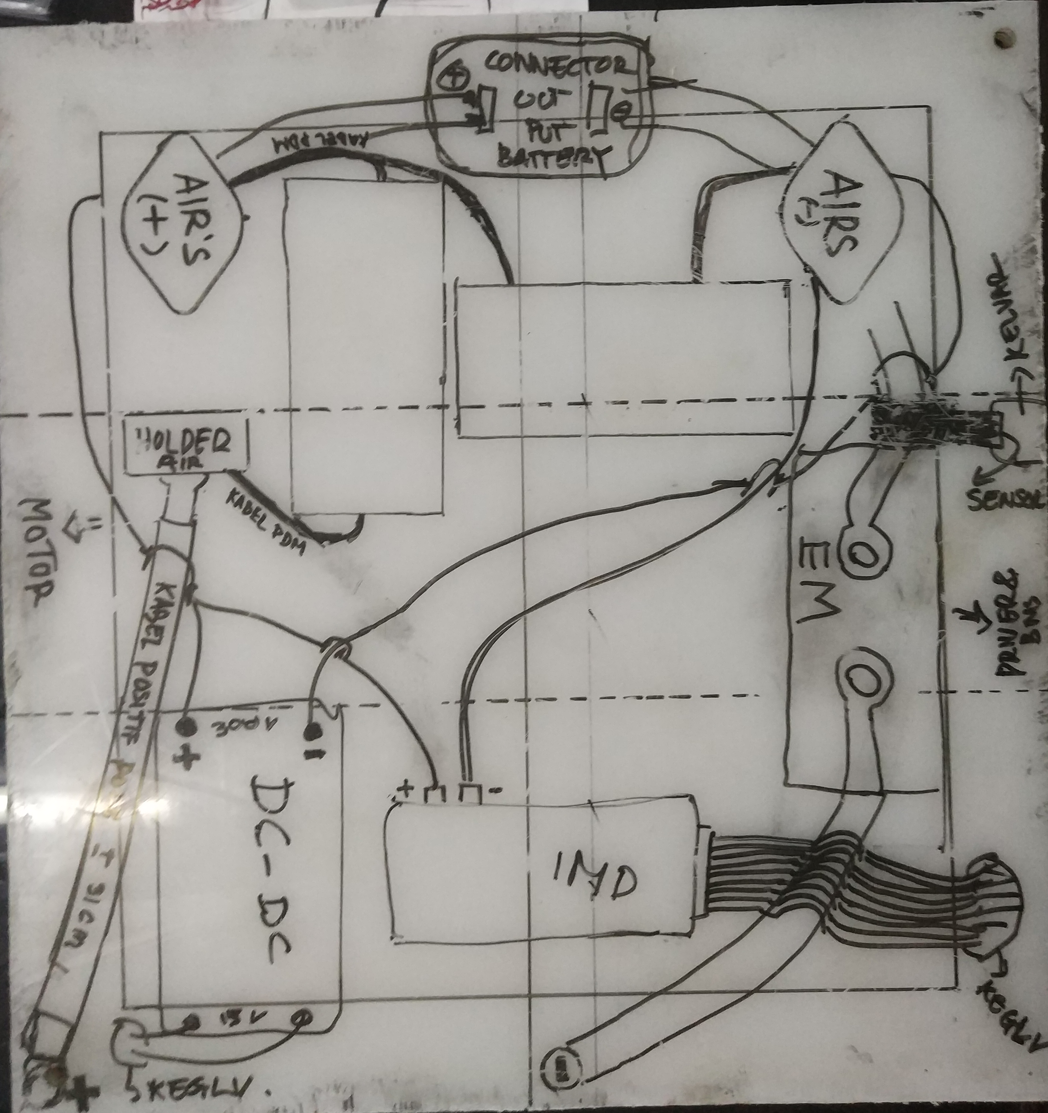
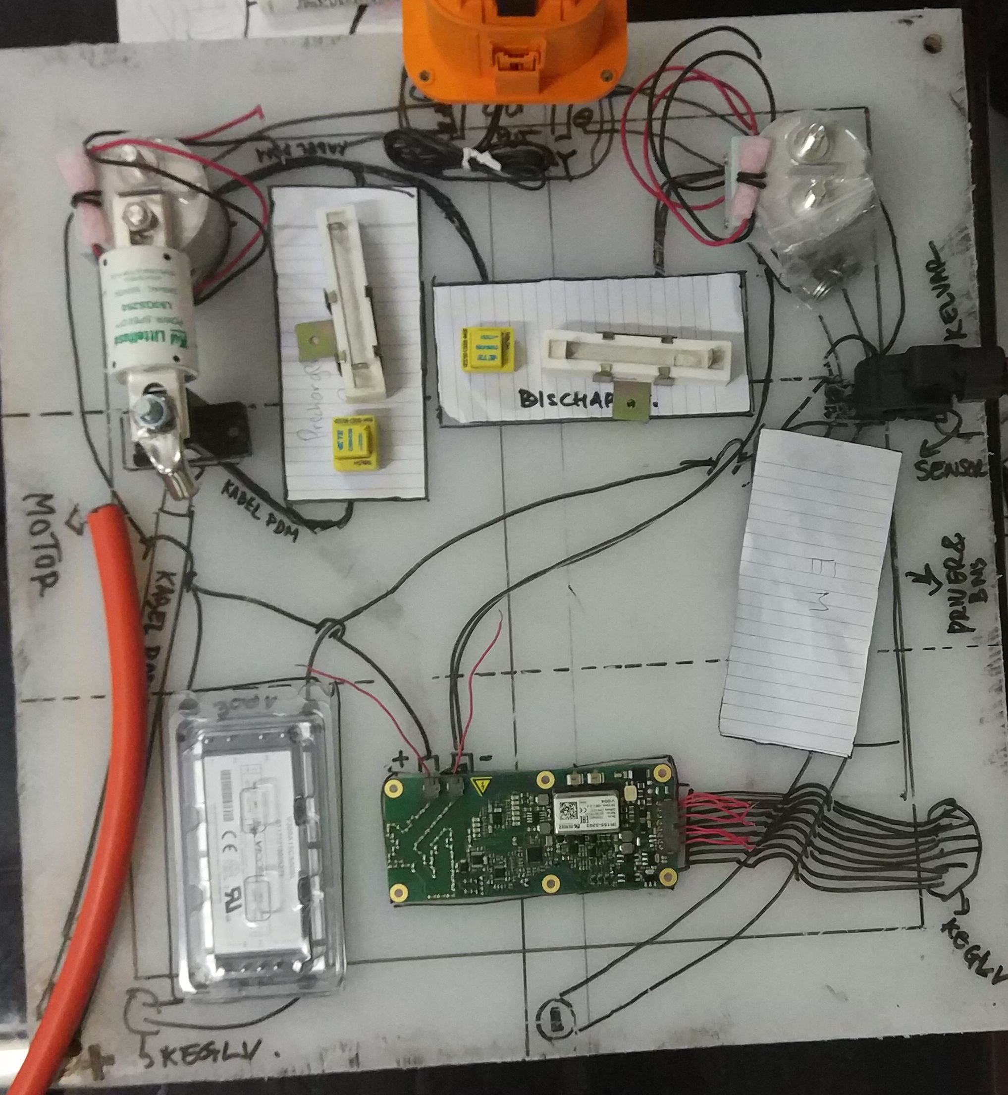

Rangkaian Traktif merupakan rangkaian aliran daya untuk menjalakan motor dengan kontroller dengan tegangan diatas 60V.

Kontributor :
Dokumentasi Muhammad Zharfan Wiranata
Refhan Naparin
Muhammad Dzulfiqar
Desain Akhid Sulthoni
Refhan Naparin
Muhammad Dzulfiqar
Muhammad Zharfan Wiranata
Manufaktur Refhan Naparin
Muhammad Dzulfiqar

Rangkaian Sistem Traktif
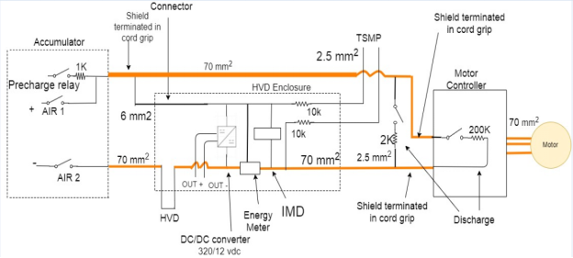
Gambar 1: Rangkaian Sistem Traktif

Spesifikasi Fuse

Fuse Location | Current Rating | Voltage Rating | Interrupt Rating | Datasheet
Shielded Copper Cable to HVD | 250 A | 500 V | 50 kA | Datasheet
PCB for voltage sense | 500mA | 24 V | 1 A | Datasheet
Pole positive to AIR (Tyco EV200) | 250 A | 500 V | 50 kA | Datasheet

Sistem Shutdown (Shutdown System)
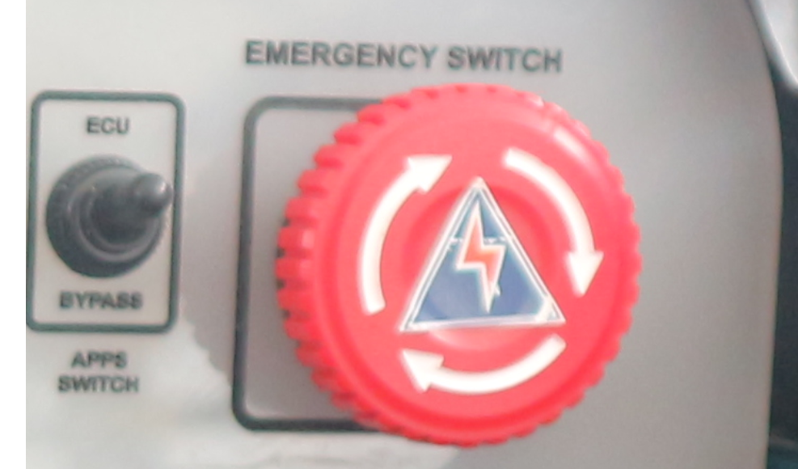

Sistem shutdown merupakan salah satu sistem proteksi pada mobil listrik yang mengendalikan AIR (Accumulator Insulation Relay) yang terhubung dengan rangkaian traktif, dan sebagai ignition pada proses discharge pada rangkaian traktif.

Kontributor :
Dokumentasi Muhammad Zharfan Wiranata
Desain Muhammad Zharfan Wiranata
Manufaktur Muhammad Zharfan Wiranata
pcbexpressjogja.com

Rangkaian Sistem Shutdown
Skematik pada Gambar 1 merupakan rangkaian shutdown system untuk mengendalikan kontaktor pada AIR yang terhubung dengan tractive system. Rangkaian menggunakan relay SPDT untuk interlock IMD, AMS dan BSPD. Relay diatas di drive dengan transistor pnp yang dipicu dari IMD, AMD, dan BSPD. Selanjutnya rangkaian tersebut dilengkapi dengan indikator setiap interlock, karena hanya menggunakan sebuah tombol reset. Selain interlock tersebut terdapat 7 switch yang digunakan(HVD, Shutdown right, Shutdown left, Shutdown dashboard, inertia switch, BOTS, dan TSMS) dan setiap switch terhubung Normally Close(NC). Skematik rangkaian diatas digunakan pada mobil FSAE UII untuk SFJ 2018 dan telah diuji serta layak digunakan.
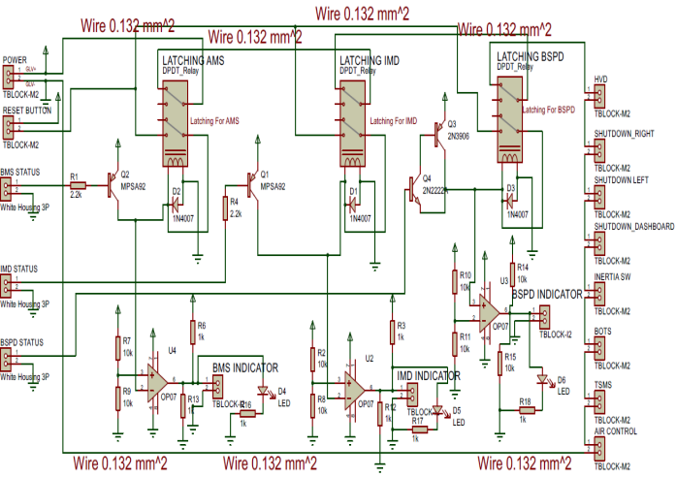
Gambar 2: Rangkaian Sistem Shutdown 1
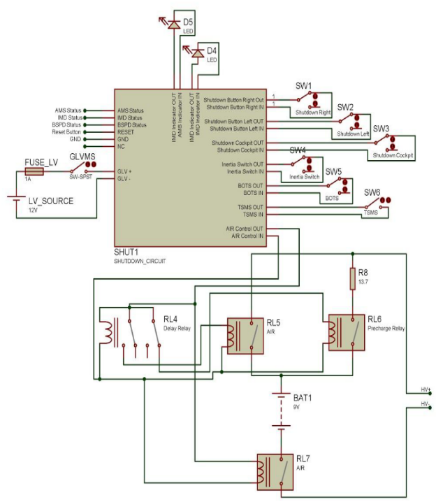
Gambar 3: Rangkaian Lengkap dari shutdown System 1
Pada rangkaian shutdown system v1.0 semua relay interlock menggunakan Normally Close(NC) sehingga jika ada kerusakan pada rangkaian drive pada relay(contoh: transistor terbakar, saluran IMD/AMS/BSPD putus atau lainnya), rangkaian masih bisa menyalakan tractive system. Tentu hal kejadian tersebut menjadi resiko besar, sehingga dibuat alternatif yang lain untuk shutdown system mobil selanjutnya. Selain itu untuk rangkaian BSPD juga masih perlu diperbaiki yang akan dibahas subbab (1.1.a). Oleh karena itu, perlu rangkaian shutdown pada Gambar 1 perlu diganti dengan rangkaian seperti pada Gambar 3.
Rangkaian shutdown system 2 pada Gambar 3 masih dalam bentuk simulasi, namun secara simulasi lebih baik dari pada shutdown system v1.0, karena untuk switch interlock menggunakan kaki Normally Open (NO). Dan juga pada rangkaian tersebut menggunakan IC logic CMOS 12 volt, sehingga aliran tidak perlu regulator. Shutdown system v2.0 tidak akan mengaktifkan tractive system jika saluran IMD, AMS, dan BSPD putus atau bahkan rangkaian untuk drive relay(transistor mosfet, IC 40xx series, dll) rusak atau bermasalah. Sama seperti shutdown system v1.0, rangkaian hanya menggunakan sebuah reset dan setiap interlock memiliki indikator.
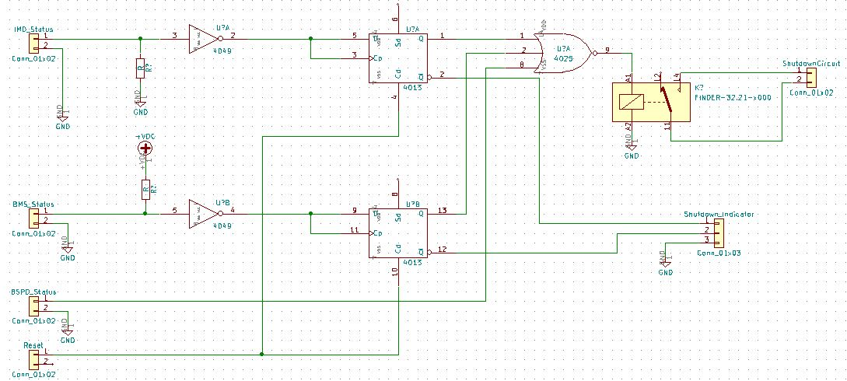
Gambar 4: Shutdown system v2

Wiring

IMD
IMD merupakan perangkat untuk monitoring resistansi antara chassis/ground dan pole negatif dari tractive system. IMD memiliki 2-3 Output, namun untuk rangkaian shutdown system, hanya menggunakan sebuah output yakni OK_{HS} pada pin 7, karena IMD yang digunakan pada EV FSAE UII sesuai dengan datasheet yang telah diberikan. Untuk lebih jelas tentang spesifikasi IMD yang digunakan, terdapat pada tabel dibawah ini
Make / Model | Bender IR155
Supply voltage | 12 VDC
Environmental temperature range: | -40 … +105°C
Self-test interval: | after power on and every 5 minute
High voltage range: | DC 0..800V
Set response value: | 200kΩ (500Ω/Volt)
Max. operation current: | 150mA
Approximate time to shut down at 50% of the response value: | 5s
Datasheet | Datasheet
Tabel 1: Spesifikasi IMD
Berdasarkan datasheet IMD memiliki rangkaian internal pada pinout IMD seperti illustrasi dibawah ini, (OK_{HS} mengikuti rangkaian M-)
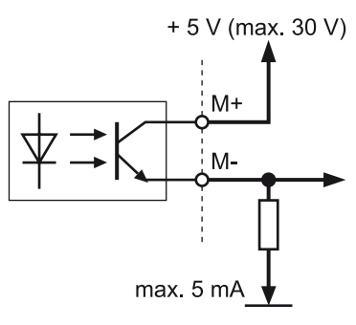
Gambar 5: Rangkaian internal output IMD
Oleh karena itu keluarannya di pulldown dengan resistor 2.2K ohm. Kemudian jika resistansi antara chassis/ground dan pole negative tractive system dibawah standard resistansi IMD, maka output tersebut akan berlogika 0, begitu pula sebaliknya. Sehingga untuk pada interlock IMD untuk shutdown system v1.0 menggunakan rangkaian seperti pada Gambar,

Kemudian batasan standar resitansi antara chassis/ground dan HV pada mobil listrik FSAE UII 2018 adalah 80k Ohm. Nilai resistansi ini berdasarkan aturan EV5.5 dimana untuk mobil tersebut memliki 320 Volt, sehingga mobil harus IMD dengan nilai responnya adalah 500ohm/volt yang artinya untuk pada mobil tersebut memiliki respon ketika bernilai 160k ohm. Selanjutnya untuk pengujian IMD, Mobil menggunakan resistor senilai setengah dari nilai respon yang telah disebutkan sebelumnya. Untuk pengujian IMD tersebut, langkah kerja IMD adalah sebagai berikut:
- sistem LV menyala terlebih dahulu, kemudian IMD menyala dan terhubung dengan HV serta tidak tedeteksi kesalahan pada IMD.
- Kemudian pada Technical Inspection, maka digunakan resistor 80k ohm untuk menghubungkan antara GLV dan -HV
- Setelah terdeteksi kesalahan, output OK_{HS} akan active low atau berlogika nol
- Kemudian dengan rangkaian shutdown system diatas, maka akan terjadi interlock dan menahan kondisi sampai tombol reset ditekan. (Tombol reset tidak boleh mudah diakses oleh driver)

BSPD
Berdasarkan rule EV5.6 Brake System Plausibility Device (BSPD)
"A standalone non-programmable circuit must be used on the car such that when braking hard (without locking the wheels) and when a positive current is delivered from the motor controller (a current to propel the vehicle forward), the AIRs will be opened. The current limit for triggering the circuit must be set at a level where 5kW of electrical power in the DC circuit is delivered to the motors at the nominal battery voltage. The action of opening the AIRs must occur if the implausibility is persistent for more than 0.5sec. This device must be provided in addition to the plausibility checks which are carried out by the controller which interprets the drivers torque request and delivers torque to the wheels. See also EV5.1.4 and EV5.1.5 regarding the re-activation of the tractive system after triggering of the BSPD."
Berdasarkan aturan tersebut, didapat BSPD dibuat dengan rangkaian elektronik non-programmable(contoh:dibuat tanpa mikrokontroller, mikroprocesser, atau lainnya yang dapat diprogram). BSPD terjadi ketika braking hard dan arus dari arah motor controller ke pole negative battery(letak sensor bisa dilihat di gambar 10) memiliki daya lebih dari 5kW. Kondisi BSPD ini harus mematikan tractive system/membuka hubungan AIR/Shutdown circuit terhubung terbuka dan terjadi interlock jika muncul lebih dari 0.5 seconds. Selanjutnya untuk mengaktifkan kembali tractive system, harus menekan tombol reset seperti mematikan tombol reset pada interlock lainnya.
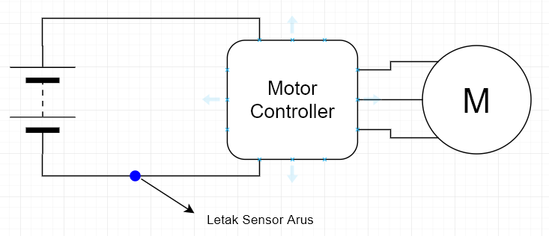
Gambar 6: Letak posisi sensor arus untuk BSPD
Pada rangkaian BSPD ini, Mobil FSAE UII gen 1 menggunakan sensor arus L06P400S05 produk dari Tamura. Sensor tersebut mampu membaca arus DC dan AC dengan jangkuan effektif dari -400 A sampai +400 A dengan keluaran tegangan dengan jangkuan dari +1V – 4V ilustrasi grafik antara arus yang diukur dengan output tegangan.
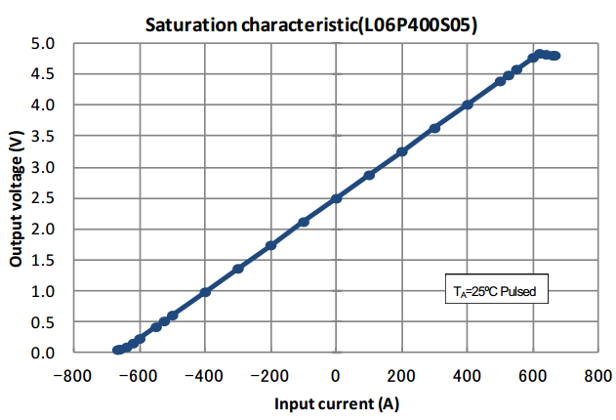
Gambar 7: Hubungan antara arus dan tegangan keluaran pada sensor L06P400S05
Mobil FSAE UII gen 1, menggunakan battery 320V sebagai tegangan nominal, sehingga untuk mencapai 5 kW maka arus yang lewat adalah 15A. Namun dengan nilai arus tersebut dengan menggunakan sensor L06P400S05 akan memiliki perubahan yang sangat kecil sehingga diperlukan pengkondisi sinyal khusus pembacaan sensor agar mencapai resolusi yang lebih besar. Rangkaian penkondisi sinyalnya adalah sebagai berikut
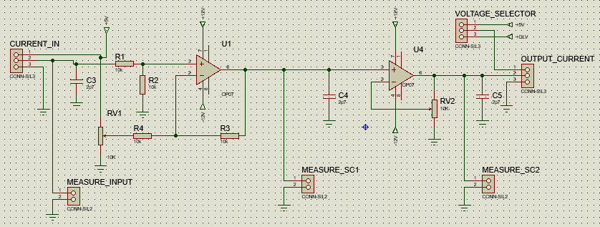
Gambar 8: Pengkondisi sinyal keluaran sensor arus
Pengkondisi sinyal diawali dengan rangkaian differential untuk menurunkan offset tegangan output pada sensor arus. Offset tersebut dapat diubah sesuai keperluan menggunakan potentio pada RV1, namun pada rancangan mobil FSAE UII gen 1, offset pada pada sensor arus diturunkan sehingga ketika tidak ada arus yang lewat(0 A), maka output tegangan adalah 0 Volt. Dan selanjutnya dikuatkan sesuai keperluan dengan mengatur potensio RV2 setelah itu output akan masuk ke rangkaian BSPD atau rangkaian lainnya untuk dimanipulasi.
Selanjutnya pada rangkaian BSPD, sesuai dengan aturan EV5.6, maka rangkaian v1 pada BSPD seperti dibawah ini
Rangkaian BSPD v1 diatas terdapat komparator arus dan komparator Brake yang kemudian masuk pada gerbang AND untuk output berupa status BSPD sementara. Selanjutnya output tersebut terhubung dengan low-pass filter yang dilengkapi dengan komparator untuk menunda selama 0.5s yang bisa diatur pada potentio RV3 pada rangkaian. Dan output pada keluaran komparator menjadi output BSPD yang akan digunakan pada rangkaian shutdown system v1.
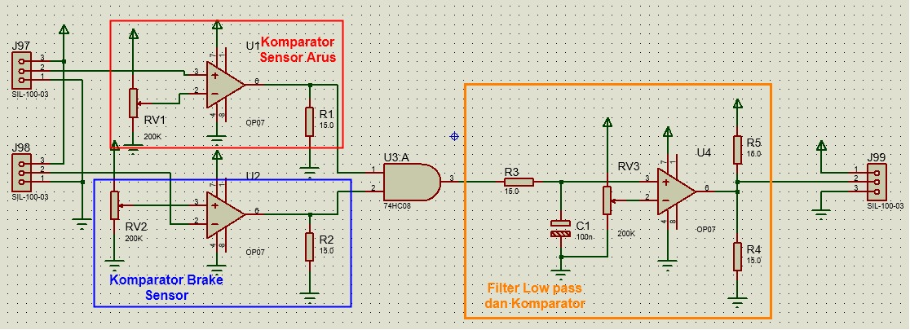
Gambar 9: Rangkaian BSPD v1 beserta penjelasan fungsinya
Namun rangkaian BSPD v1 masil memiliki kelemahan yang tidak dinginkan pada filter dan komparator untuk menunda selama 0.5s. Hal ini dikarenakan waktu menunda tergantung pada proses ​​charge/discharge pada kapasitor filter. Sehingga output pada BSPD tersebut tidak menunda tepat 0.5s. Oleh Karena itu perlu perbaikan untuk waktu penundaanya, maka untuk perbaikan tersebut maka didapat desain seperti dibawah ini
Pengganti rangkaian BSPD ini menggunakan gerbang logika CMOS 40xx series sehingga dapat menggunakan logika dengan level 12 volt. Dan untuk penundaan waktunya menggunakan shutdown clock dengan frekuensi 10Hz yang akan memberinyal counter. Selanjutnya output pada BSPD terdapat pada kaki Q5 pada counter yang akan diteruskan ke rangkaian shutdown circuit v2.
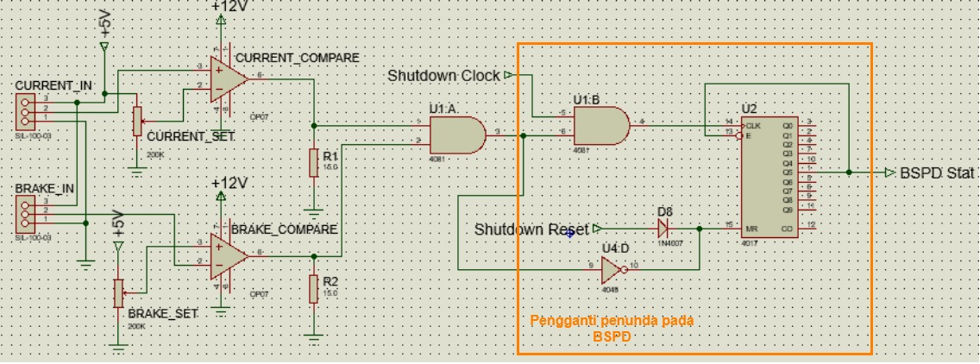
Gambar 10: Rangkaian BSPD v2 dengan penjelasan fungsinya

BMS
BMS yang digunakan untuk mobil merupakan ORION BMS, sehingga output BMS yang digunakan shutdown system adalah pin multi purpose output pada pin ke 23. Rangkaian output secara internal di ilustrasikan pada gambar xx
Dengan rangkaian tersebut, maka untuk memanfaatkan output tersebut untuk memicu interlock pada shutdown system maka digunakan rangkaian seperti dibawah ini
Sinyal multi purpose output pada ORION BMS sejatinya bisa diatur pada aplikasi desktop yang disediakan oleh ORION BMS, namun pada rangkaian interlock diatas telah diatur bahwa output keluaran ORION BMS tersebut ketika terjadi kesalahan adalah active low.

Sistem Safety
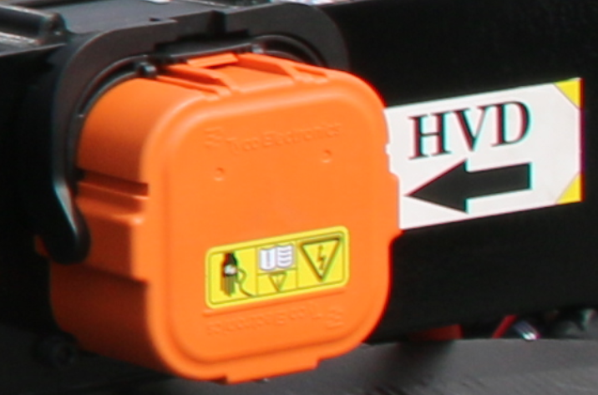

Sistem Safety/keamanan merupakan sistem proteksi pada mobil listrik berupa indikator pada mobil listrik serta proses pengamanannya mulai dari rangkaian sistem traktif di beri tegangan tinggi sampai tanpa diberi tegangan.

Kontributor :
Dokumentasi Muhammad Zharfan Wiranata
Desain Muhammad Zharfan Wiranata
Akhid Sulthoni
Manufaktur Muhammad Zharfan Wiranata
Akhid Sulthoni
pcbexpressjogja.com

TSAL (Tractive System Active Light)
TSAL (Tractive System Acive Light) merupakan indikator tractive system pada mobil. Indikator ini sangat penting untuk menandakan bahwa pada pada rangkaian traktif telah memiliki tegangan tinggi (HV). Kemudian, lampu tersebut harus sangat jelas dari kejauhan oleh karena itu desain TSAL pada mobil FSAE UII 2018 mengikuti aturan FSAE EV4.12 dan SFJ EV 2018. Spesifikasi TSAL bisa dilihat pada tabel dibawah ini
Make/Model: | LED Strip
Color: | Merah
Flash Rate: | 3Hz
Sumber daya : | HV (High Voltage) / Sistem Traktif
Dikendalikan oleh : | Sistem Traktif memiliki Isolated DC-DC Converter yang dapat digunakan sebagai sumber daya dari TSAL. DCDC Converter tersebut dipicu oleh sistem traktif yang merupakan terhubung pada inputnya. DCDC Converter tersebut hanya nyala ketika terdapat tegangan antara 180V-370V pada sistem traktif.
TS Turn On Voltage: | 60 ms
TS Turn Off Voltage: | 58 ms
Tabel 2: Spesifikasi TSAL

Rangkaian TSAL
TSAL menggunakan sebuah Isolated DC-DC Converter dari Vicor dengan seri V300A15C500BL. Selanjutnya dengan menggunakan rangkaian pendetak untuk membuat indikator tractive system. Namun rangkaian ini belum ditest perihal keaktifan DCDC Converter tersebut.
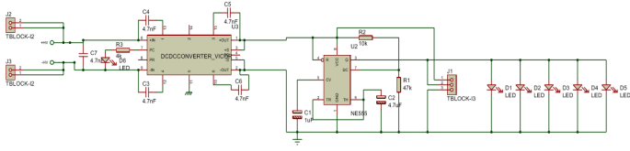
Gambar 11: Rangkaian TSAL pada Mobil Listrik UII 2018
Lampu indikator yang digunakan merupakan lampu strip LED merah dengan tegangan 12 volt.

Lokasi TSAL
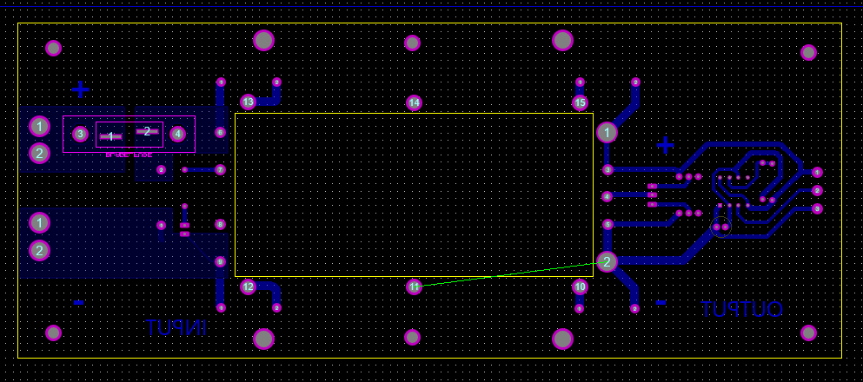
Gambar 12: Layout TSAL

Titik Pengukuran (Measurement Point)
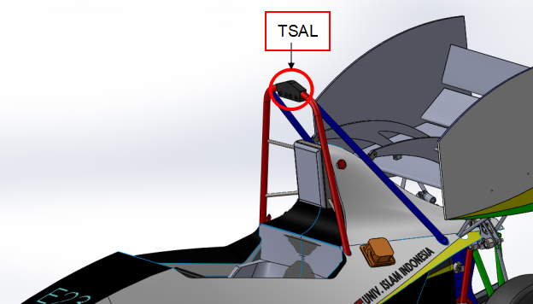
Gambar 13: Lokasi TSAL pada mobil
Titik pengukuran merupakan titik yang tersedia yang digunakan untuk mengukur tegangan, insulation, dan lain-lain untuk keperluan technical inspection. Titik tersebut harus dilindungi dengan baik karena terdapat tegangan HV serta GLV yang harus disediakan. Desain Titik pengukuran mengikuti EV x.x
Model: | Pomona Electronics Model 6387
Rating Tegangan: | 1000V
Datasheet: | Datasheet
Tabel 3: Spesifikasi Titik pengukuran yang digunakan

Lokasi Titik Pengukuran

Proteksi Titik Pengukuran
Pada saat Electrical Inspection, TSMP ditutup dengan sebuah penutup yang dibuat dengan 3D print. Penutup tersebut didesain untuk mudah dipasang dan diambil namun tetap melindungi TSMP dari air. Dibalik TSMP akan diberikan lem atau diberikan seal sehingga air tidak masuk melalui permukaan banana jack.

Resistor Titik Pengukuran
Make / Model: | Resistor
Resistance: | 10,000Ω
Voltage Rating: | 320V
Power Rating: | 5W
Datasheet: | Datasheet
Tabel 4: Spesifikasi resistor titik pengukuran

Lokasi Resistor Proteksi Titik Pengukuran

Demonstrasi TSMP
- Nyalakan sistem LV dengan memutar Master switch LV
- Buka Tutup TSMP
- Mulai mengukur resistansi dari resistor discharge dan tegangan TS ketika mobil pada kondisi mati
- Putar Master Switch HV/TS dan pada step ini diindikasikan dengan lampu merah pada TSAL
- Mulai mengukur tegangan traktif ketika mobil pada kondisi menyala
- Setelah semua titik pengukuran sistem traktif (TSMP) telah diukur, putar kembali master switch HV/TS , dan putar kembali master switch LV
- kemudian tutup semua titik pengukuran.

HVD (High Voltage Disconnect)

Spesifikasi HVD
Make / Model: | AMP+ Manual Service Disconnect
Ampacity: | 350A
Voltage rating: | 700VDC
Datasheet: | Datasheet
Tabel 5: Spesifikasi HVD

Lokasi HVD
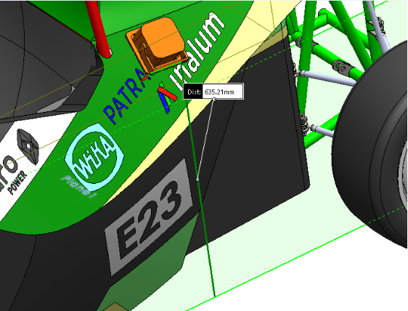
Gambar 14: Lokasi HVD beserta jaraknya dari bawah

Koneksi HVD
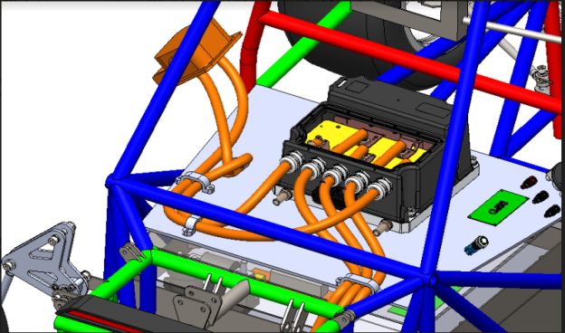
Gambar 15: Koneksi HVD dengan yang lainnya

Demonstrasi HVD
Konektor HVD di letakkan pada belakang mobil di samping sebelah kiri dan diatas akumulator diletakkan. HVD dipasang dengan jarak 350mm dari tanah sehingga mudah untuk dilihat. Jika HVD dilepas, maka sistem traktif akan shutdown dan akan membuka AIR. HVD dapat dilepas kurang dari 10 detik dan juga dipasang tanda “HVD”.

Rangkaian Discharge

Spesifikasi komponen rangkaian discharge
Make / Model: | Liwang / RX27-4-30
Resistance: | 2KΩ
Voltage: | 1000V
Power: | 30W
Power @15sec: | 80W
Datasheet | Datasheet
Tabel 6: Spesifikasi resistor discharge

Make / Model: | Tyco EV200 Contactor 500AMP 320V
Contact Current Rating: | 500A
Contact Voltage Rating: | 320V
Datasheet: | Datasheet
Tabel 7: Spesifikasi kontaktor discharge

Kontrol rangkaian discharge
Relay Discharge akan terhubung jika AIR terbuka atau rangkaian shutdown terbuka. Karena relay discharge berjenis SPST yang berkondisi NO ketika OFF, maka kontrol pada relay discharge digambarkan pada skematik di Gambar 15.
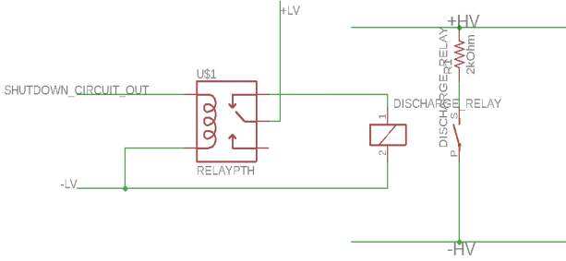
Gambar 16: Rangkaian Kontrol pada discharge
Rangkaian HV memiliki sifat kapasitif bernilai 1mF (berasal dari kapasitor internal motor controller) sehingga denngan menyesuaikan aturan yang harus dibawah 60V dibawah 5 detik, maka pada rangkaian ini menggunakan resistor senilai 2000 ohm.
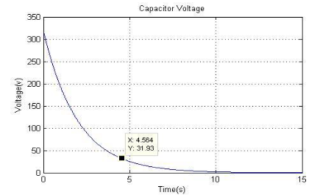
Gambar 17: Grafik teggangan pada rangkaian traktif pada proses discharge

Demonstrasi Discharge
- Ketika Shutdown terhubung, Relay discharge akan terbuka
- Kemudian ketika rangkaian shutdown terbuka, relay discharge terpicu dan akan men-discharge sifat kapasitif HV
- Proses discharge akan membuat sifat kapasitif menjadi dibawah 60VDC dalam waktu kurang dari 5 detik.

Akumulator
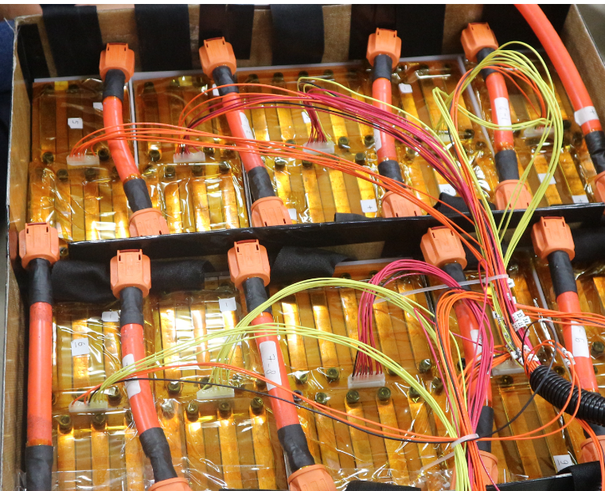

Akumulator merupakan tampungan energi (energy storage) pada mobil listrik dalam bentuk baterai yang tersusun secara seri ataupun paralel. Tentu Rangkaian elektrik serta struktur mekanik pada akumulator yang digunakan harus sesuai dengan aturan FSAE 2018 dan SFJ 2018.

Kontributor :
Dokumentasi Muhammad Zharfan Wiranata
Refhan Naparin
Muhammad Dzulfiqar
Desain Akhid Sulthoni
M P H Fauzi
Muhammad Zharfan Wiranata
Manufaktur Akhid Sulthoni
Faiz Khairul Isbat
Muhammad Dzulfiqar
Muhammad Zharfan Wiranata
Refhan Naparin
M P H Fauzi
Jabar Lazuarde

Rangkaian Akumulator
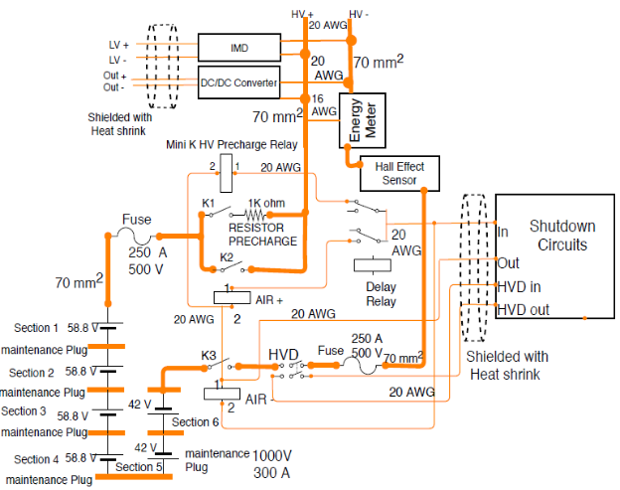
Gambar Rangkaian Akumulator

Cell
Cell Make / Model / Style: | KOKAM / SLPB78216216H / Pouch
Cell nominal capacity: | 31.8 Ah
Maximum Voltage: | 3.609 V
Nominal Voltage: | 3.601 V
Minimum Voltage: | 4.2 V
Maximum output current: | 422 A for 10s
Maximum continuous output current: | 187.5 A
Maximum charging current: | 15 A
Maximum Cell Temperature (discharging) | 75°C
Maximum Cell Temperature (charging) | 85°C
Cell chemistry: | HP NMC
Tabel 8: Spesifikasi Cell

Konfigurasi Elektrik Cell
Konfigurasi elektrik cell pada mobil listrik FSAE UII 2018 berupa 76 cell yang semuanya terhubung dengan seri pada sebuah akumulator. Pengemasan akumulator berstandar material rating UL94 V-0, internal fusing, terdapat monitoring temperatur,dan . Akumulator yang didesain memiliki 10 Segments yang terhubung seri kabel AWG0 dengan Maintanance Plug RADLOCK. Pada setiap segments, setiap cell terhubung secara seri dengan menggunakan busbar yang dipasang menggunakan baut 3mm.
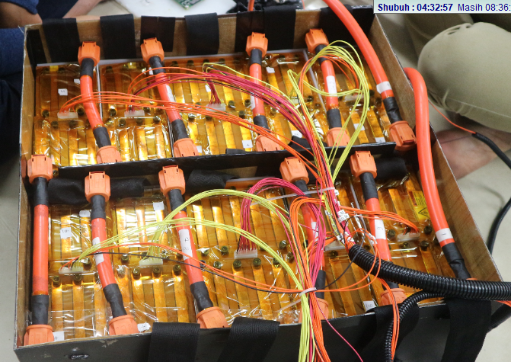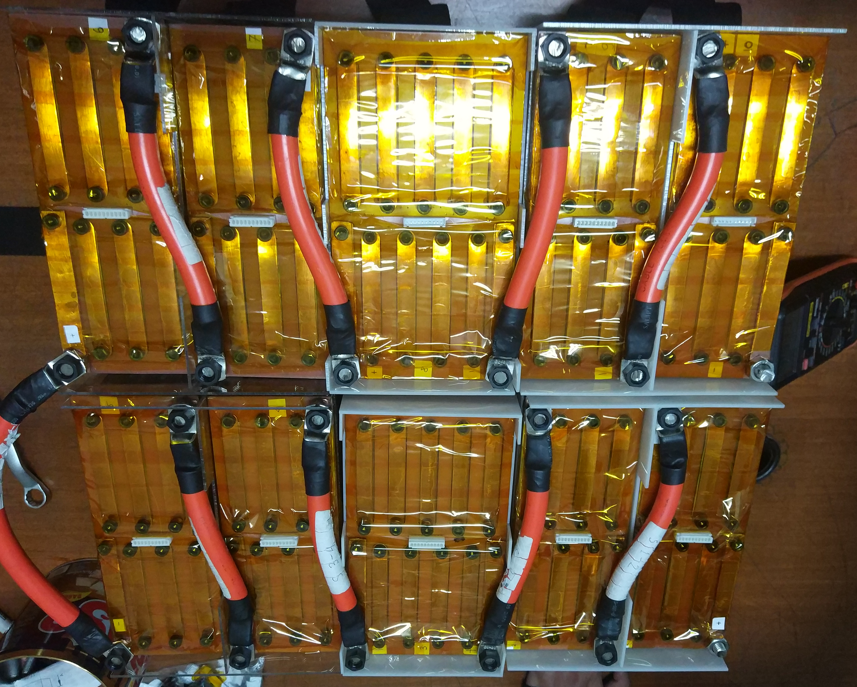

(a) (b)
Gambar 18: Konfigurasi eleketrik akumulator (a)konfigurasi yang salah (b) konfigurasi yang benar

Segments
Jumlah Segment | 10
Cell setiap segment: | 7 & 10
Konfigurasi Cell pada segment | 7S & 10S
Energi yang terkandung pada segment: | 3.36MJ & 4.8 MJ / 0.93 kWhr & 1.33 kWhr
Datasheet: | Datasheet
Tabel 9: Spesifikasi Segment
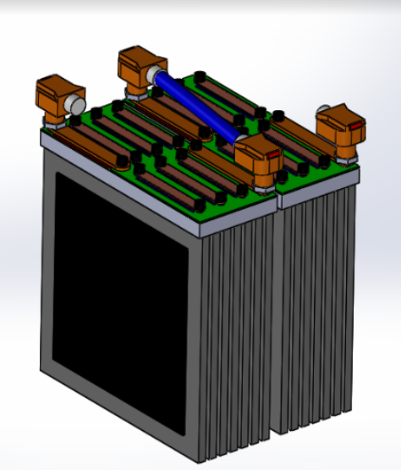
Gambar 19: Section dengan 2 Segment 7 cell
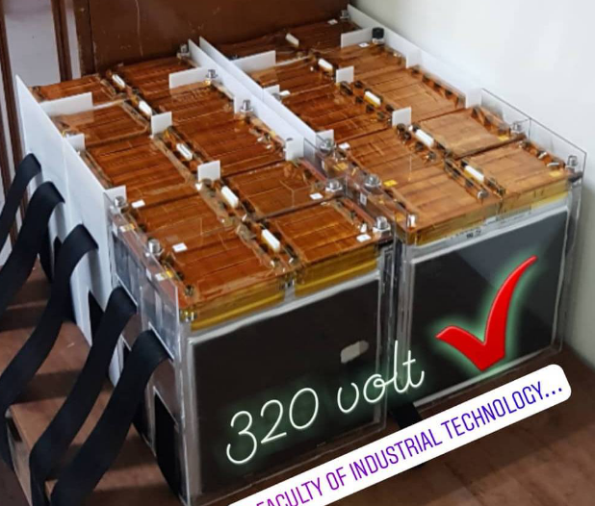
Gambar 20: Kumpulan Segment dengan isolasi akrilik
Segment dilindungi dengan akrilik, lakban kapton dan firewall dengan ketebalan 4mm untuk memisahkan satu segment dengan segment lainnya. Pada mobil listrik ini, setiap segment dihubungkan dengan konektor Amphenol RADLOCK.
Make / Model: | Amphenol Radlok / RL01001-50
Ampacity: | 300A
Voltage: | 1000V
Datasheet: | Datasheet
Tabel 10: Spesifikasi konektor antar segment

Rangkaian Precharge
Rangkaian Precharge merupakan rangkaian elektrik untuk proses charging pada sifat kapasitif pada sistem traktif untuk menghindari lonjakan arus yang terlampau tinggi. Pada rangkaian ini perlu mengetahui beberapa persamaan tentang charging pada kapasitor yang terlampir pada dokumentasi ini. Informasi lebih lanjut pada rangkaian precharge terdapat pada subbab dibawah ini.
Model: | Liwang / RX27-4-30
Resistansi: | 1000Ω
Tegangan : | 320V
Data : | 30W
Daya @15 detik: | 450 W
Datasheet | Datasheet
Tabel 11: Spesifikasi Resistor Precharge

Model: | Tyco EV200 Contactor 500AMP 320V
Rating Arus Kontak: | 500 A
Rating Tegangan Kontak: | 320V
Datasheet: | Datasheet
Tabel 12: Spesifikasi Kontaktor Precharge

Kontrol Rrangkaian Precharge
Urgensi proses precharge telah dijelaskan sebelumnya yang berguna untuk menghindari lonjakan arus yang tinggi. Sesuai dengan aturan EV-FSAE, Proses precharge dilakukan sampai rangkaian traktif pada mobil listrik mencapai 90-95% tegangan total baterai/akumulator. Rangkaian Precharge pada rangkaian mobil listrik FSAE UII 2018 mengikuti skematik dibawah ini
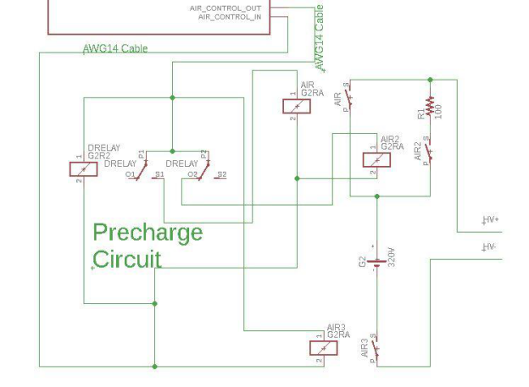
Gambar 21: Skematik rangkaian Precharge
Kontrol pada rangkaian precharge menggunakan Delay Relay OMRON H3Y-2 yang dimana koil terhubung dengan rangkaian shutdown untuk membuka AIRs dalam waktu tertentu. Jika deketahui sifat kapasitif pada rangkaian bernilai 1mF(Berasal dari Kapasitor internal Motor Controller) dan resistor precharge bernilai 1k Ohm, maka grafik proses precharge adalah sebagai berikut

BMS
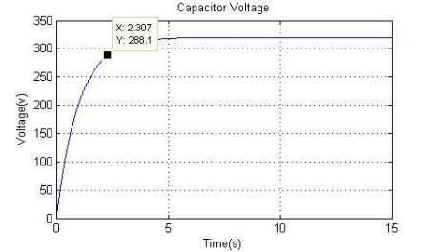  (a) | 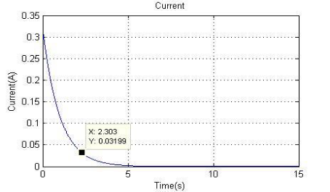  (b)
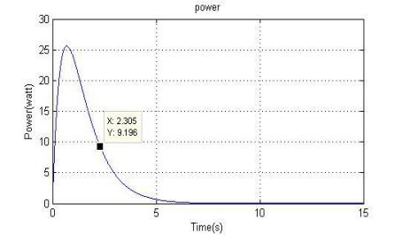(C)
Gambar 22: Grafik pada proses precharge (a) Tegangan, (b) Arus, (c) Daya

BMS Specifications
BMS yang digunakan merupakan the Orion BMS dari Ewert Energy Systems. BMS tersebut tersedia secara komersial dan didesain khusus untuk kendaraan listrik atau hibrid. BMS tersebut dapat digunakan untuk 12-108 cell baterai, dan juga dengan beragam variasi kandungan kimia baterai. Dan juga BMS didesain untuk mampu digunakan pada kondisi lingkungan noise yang banyak dan pada temperatur ekstrim dengan jangkauan -40 sampai 80 derajat celcius. BMS dapat membaca tegangan dari 0.5 – 5 volt sehingga dapat digunakan pada baterai mobil yang menggunakan cell lithium ion dengan tegangan maksimum 4.2 volt dan minimum 3 volt. ADC yang digunakan pada BMS memliki resolusi 12-bit dengan tingkat akurasi ±10mV. Dengan juga fitur I/O yang dapat digunakan untuk mengandalikan sistem shutdown jika kesalahan terdeteksi pada BMS.
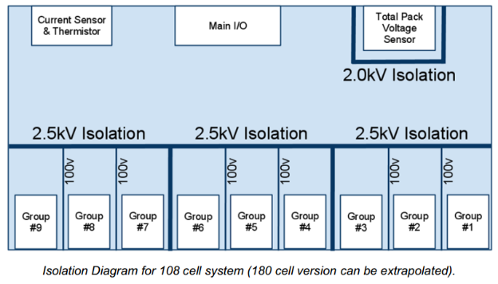
Gambar 23: Isolasi setiap bagian pada BMS
The Orion BMS memiliki isolasi mencapai 2.5kV diantara setiap tegangan tap voltage dan kontrol elektronik pada setiap 36 cell. Kemudian, semua sensor tegangan terisolasi dari semua elecktronik yang ada mencapai 2 kVDC. Selain itu, isolasi setiap grup cell 1,2 dan 3 dengan nominal isolasi 100V yang dimana cocok untuk busbar resistansi tinggi atau kebel antar cell.

Temperature Sensors
Model Sensor: | Thermistor 10k
Akurasi Sensor | 1°C
Datasheet: | Datasheet
# of sensors: | 23 (Accumulator has 76 cell)
% of cells sensed: | 30%
Tabel 13: Sensor Temperature pada Akumulator

BMS Voltage Sense Leads
Dengan menggunakan battery yang telah dideskrpsikan sebelumnya, maka pada ujung sensor tegangan menggunakan PCB yang telah memiliki jalur. Untuk ilustrasinya bisa dilihat pada Gambar 24
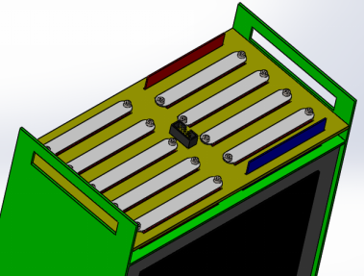
Gambar 24: Konektor untuk sensing tegangan

BMS Voltage Sense Lead Overcurrent Protection
Kemudian untuk melindungi overcurrent pada proses sensor tegangan, pada Gambar x.x bisa dilihat terdapat fuse SMD yang digunakan. Fuse tersebut berjenis overheat fuse ang dimana akan putus ketika arus mencapai 1A namun juga akan tetap terhubung jika dibawahnya.

BMS Limits
Max Cell Voltage: | 5 V
Min Cell Voltage: | 0.5 V
Max Temperature: | 80°C
Min Temperature: | -40°C

AIR

AIR Specifications
Make / Model: | Tyco EV200 Contactor 500AMP 320V
Contact Current: | 500 A
Contact Voltage: | 320 V
Datasheet: | Datasheet
Table 06- AIR Specifications

Accumulator Indicator

Accumulator Indicator Schematic
Gambar rangkaian indikator akumulator
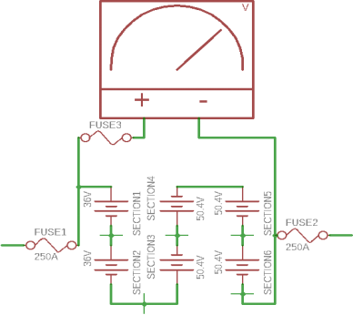
Figure 05 - Schematic of Accumulator Indication
Product Name | Analog Voltmeter
Model No. | 85C1
Measuring Current Range | DC 450 V
Accuracy | Classs 2.5
Panel Size | 65 x 56mm/2.6" x 2.2"(L*W)
Thread Diameter | 4 mm / 0.16" 3 mm / 0.12"
Overall Depth | 60 mm / 2.4"
Mount | Vertical
Material | Plastic, Electronic Components
Color | White
Net Weight | 83g
Package Content | 1 x Analog Voltmeter

Mekanis Akumulator
Mekanisme pada akumulator mengikuti aturan EV 3.4 FSAE 2018.
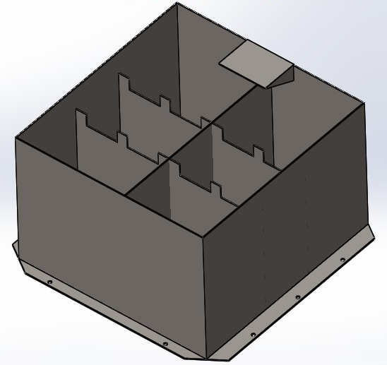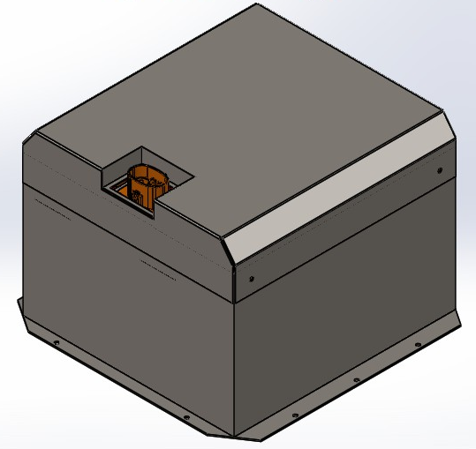
Gambar 25: Kotak Akumulator

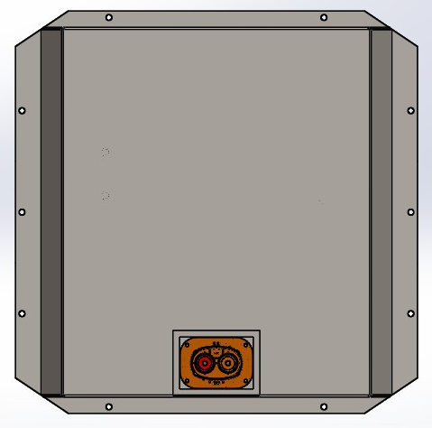
Gambar 26: Tampilan atas kotak akumulator
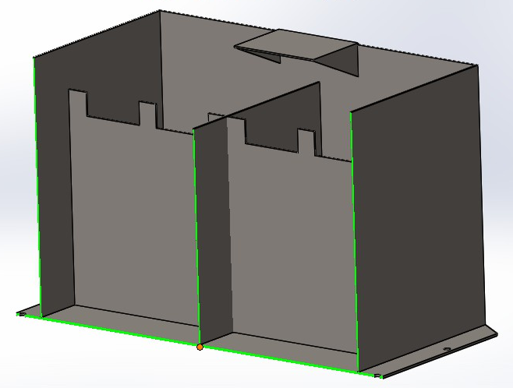
Gambar 27: Dinding Dalam Akumulator yang lebih rendah dari dinding luar

Accumulator Enclosure
Konstruksi pada akumulator menggunakan plat besi 2mm sebagai dinding terluar dan pemisah antar section. Dan lapisan terluar segment dan antar segments dilapisi dengan firewall Glass Fiber Cloth 800 dengan ketebalan 4mm.

AIR and Fuse Separation
Insulation relay pemisah digunakan pada setiap kutub pada battery. Dan juga terdapat fuse yang terhubung pada kutub positif battery sebelum AIR yang digunakan. Ilustrasi rang terlihat pada Gambar x.x
Gambar

Charging

Charger Specifications
Make / Model: | Elcon PFC2500
Power: | 25kW
Output Voltage: | 336V
Output Current: | 7A
Input Voltage: | 220VAC
Input Current: | 12A
Datasheet: | Datasheet
Tabel 14: Spesifikasi Charger

Charging Shutdown Circuit
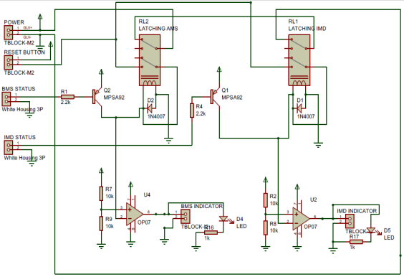
Gambar 28: Rangkaian Shutdown System Charging

Rangkaian Charging Sistem Traktif
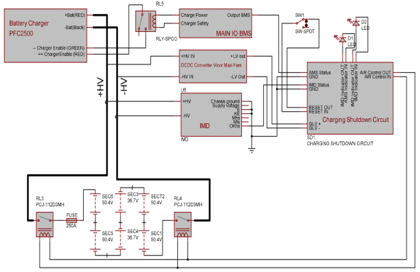
Gambar 29: Rangkaian proses charging pada sistem traktif

Charger TS Connection Interlock
Kita menggunakan ELCON PFC2500 sebagai charger, charger tersebut memliki kondisi interlok charging. Interlok oneksi charger sistem traktif menggunakan relay yang bengganti kondisi charger enable dan AIRs yang dikontrol oleh sistem shutdown. Ketika kedua kutub charger enable terhubung, maka sistem traktif akan memiliki daya dan jika tidak ada kesalahan terdeteksi, maka AIR akan terhubung dan proses charge berjalan.

Charger Control
OrionBMS memliki 2 pin(pin CHARGER POWER dan pin CHARGER SAFETY) yang dirokemendasikan sebagai interlok charging. Pin tersebut akan terhubung dan diantara nya terhubung dengan interlok pada charger. Secara normal, pin CHARGER SAFETY akan off dan koil akan membuka switch charger enable pada charger. Ketika pin CHARGER SAFETY menyala, maka coil akan tertutuo dan charger akan bekerta sampai baterai penuh dan pin CHARGER SAFETY mati atau terdeteksi kesalahan pada BMS atau IMD.

Charger Demonstration
- Putuskan koneksi Motor Controller dari akumulator
- Hubungkan akumulator ke output charger dan Charger enable
- Suplay daya ke charger
- Tekan tombol reset untuk menghilangkan interlok kesalahan
- Mulai charge
- Ketika BMS mengindikasikan berhenti charge, cabut koneksi dari output dar charger dan setelah itu lepas koneksi dari Charger enable
- Kemudian lepas suplai daya untuk charger

Power Distribution Module (PDM)
FOTO

Power Distribution Module merupakan rangkaian pembagi daya untuk sistem LV atau non-traktif ke semua perangkat pada mobil yang dilengkapi dengan proteksi berupa fuse untuk mengatasi kelebihan arus ada rangkaian. PDM mendapatkan sumber daya dari Baterai/aki SLA dan Akumulator yang dilengkapi dengan DCDC Converter Isolated.

Kontributor :
Dokumentasi Muhammad Zharfan Wiranata
Desain Akhid Sulthoni
Muhammad Zharfan Wiranata
Manufaktur Akhid Sulthoni

Sumber Daya
Telah disebutkan sebelumnya bahwa sumber daya pada sistem LV atau non-traktif adalah baterai/Aki SLA dan Akumulator yang dilengkapi dengan DCDC Converter Isolated. Sumber daya yang digunakan memilliki tegangan bernilai 12-15V. Spesifikasi baterainya adalah sebagai berikut
Make / Model / Style Baterai | Panasonic SLA LC-RA1212PG1
Battery nominal capacity: | 12Ah (20 Hour rate)
Nominal Voltage: | 12 V
Cell chemistry: | Lead Acid
Tabel 15: Spesifikasi Baterai
Make / Model / Style Baterai | DCDC Converter VICOR V300A15C500BL
Tegangan Output : | 15 V
Daya | 500W
Disipasi Daya | 8 Watts, Max 12 Watts
Current Limit | 34 – 43.5 Amp
Untuk menggunakan DCDC Converter diatas, diperlukan rangkaian yang telah direkemondasikan oleh dari produsen. Rangkaian rekomendasi yang diaplikasikan pada mobil adalah sebagai berikut

Rangkaian PDM
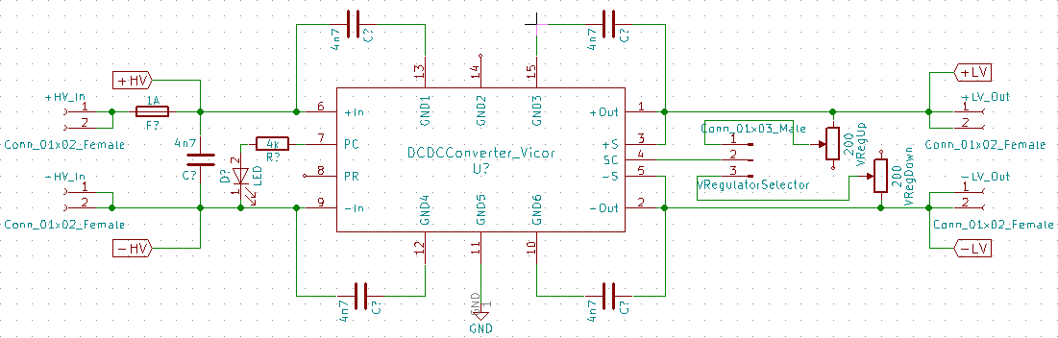
Gambar 30: Rangkaian DCDC Converter VICOR
Rangkaian PDM Pada Mobil Listrik disini memiloko 14 Channel. PDM berguna untuk mendistribusika daya ke ECU, Dashboard, Motor controller, BMS, Cooling System(Kipas dan pompa), dan Rem. Rangkaiannya hanya dilengkapi dengan diode, relay dan beberapa fuse otomotif. Rangkaian PDM bisa dilihat pada rangkaian sebelumnya.

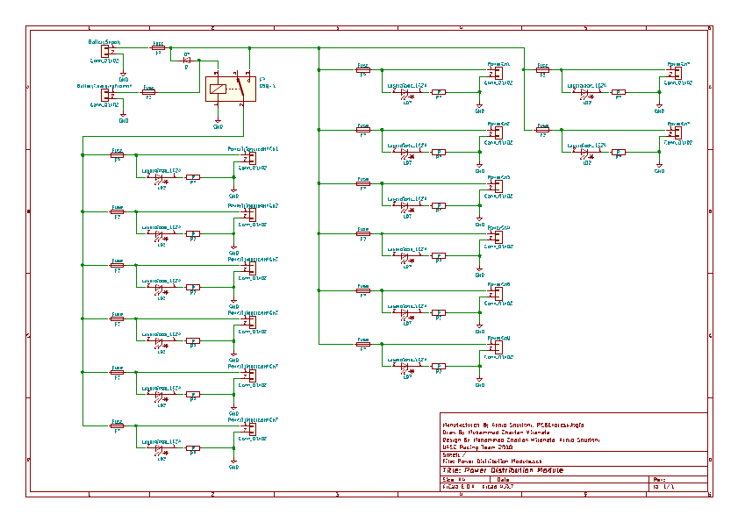
Distribusi Daya
No | Beban |  | Kondisi | Arus (A) | Tegangan(V) | Daya (W)
No | Nama | Jumlah
1 | AIR (Ketika HV Nyala) | 2 | TS ON | 0,26 | 12
2 | Precharge Relay (Ketika Proses Precharge) | 1 | LV ON* | 0,13 | 12
3 | Discharge Relay (Ketika Proses Discharge) | 1 | LV ON | 0,13 | 12
4 | Radiator Pump | 1 | TS ON | 2 | 12
5 | Radiator Fan | 2 | TS ON |  | 12
6 | Shutdown System | 1 | LV ON | 0,1 | 12
7 | ECU | 1 | LV ON | 0,25 | 12
8 | Dashboard Electronic | 1 | LV ON | 0,25 | 12
9 | Brake Light | 1 | LV ON |  | 12
10 | BMS (Orion BMS) | 1 | LV ON | 0,25 | 12
11 | Motor Controller (emDrive H300) | 1 | TS ON | 2,4 | 12
Tabel 16: Daftar beban dan sumber daya pada PDM
Keterangan :
*Sistem Traktif tidak sepenuhnya nyala/transisi ke kondisi TS nyala
TS ON : Sistem Traktif nyala, sistem Low-Voltage menyala
LV ON : Sistem traktif mati , sistem Low-Voltage menyala

No | Sumber daya | Kondisi | Tegangan | Kapasitas
1 | SLA Panasonic | LV ON | 12-15V | 12Ah
2 | Akumulator (oleh DCDC Converter VICOR) | TS ON | 15 V | -

